Ахметова Дания Загриевна

Ахметова Дания Загриевна - доктор пед.наук, профессор, Заслуженный деятель науки Республики Татарстан, Заслуженный учитель Республики Татарстан, Заслуженный работник высшей школы Российской Федерации.
«Отличник народного просвещения» (1977 г.); медаль К.Д. Ушинского за заслуги в области педагогических наук (2004 г.); нагрудный знак Министерства образования и науки Республики Татарстан «За заслуги в образовании» (2004 г.); нагрудный знак «Почетный работник высшего профессионального образования Российской Федерации» (2008 г.); Заслуженный профессор КИУ им. В.Г. Тимирясова (2019 г.), академик-секретарь Международной Академии наук педагогического образования (МАНПО). В 2023 году стала лауреатом Государственной премии Республики Татарстан имени М.И.Махмутова.
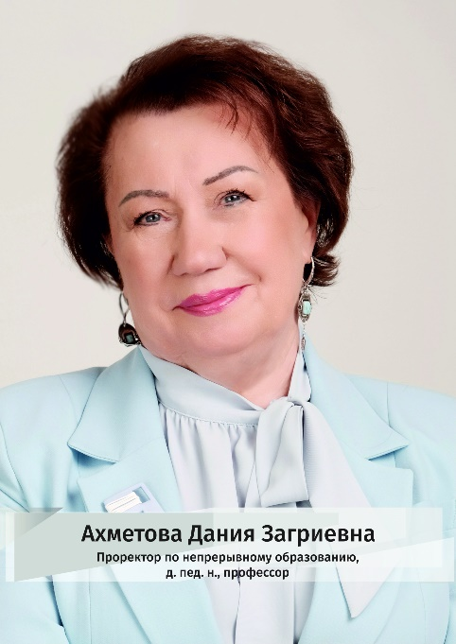

Биографическая справка

Ахметова Дания Загриевна родилась 25 мая 1946 года в г. Зеленодольске. В 1964 году с отличием окончила Арское педагогическое училище. С 1964 года по 1969 год работала в сельских школах Арского района учительницей русского языка и литературы. В 1971 году окончила Казанский педагогический институт по специальности «Учитель русского языка и литературы». С 1969 по 1985 годы работала в школах г.Зеленодольска учителем русского языка и литературы, заместителем директора по учебно-воспитательной работе. В 1985 году была назначена директором средней школы №1 г. Зеленодольска, которая была реорганизована в учебно-воспитательный комплекс №1 по авторской концепции. В 1990-1992 годы обучалась в Центре «Психопедагог» в Одесском педагогическом институте (методист по практической психологии). В 1994 году впервые в Республике Татарстан внедрила в учебно-воспитательный процесс интернет-технологии, сайты электронных библиотек. В 1992 году окончила аспирантуру в Российской Академии образования и стала кандидатом педагогических наук; в 1998 году защитила диссертацию на ученую степень доктора педагогических наук.
С 2004 по 2017 годы была директором созданного ею Института дистанционных образовательных технологий, сформировала коллектив специалистов, которые разработали систему дистанционного обучения на платформах – Openet.ru, с 2010 года – на платформе «MOODLE». Под ее руководством было подготовлено более 500 электронных учебников для обучения студентов и контент в системе MOODLE, по которому обучались более 4000 студентов.
С 2000-го года по настоящее время является проректором по непрерывному образованию Казанского инновационного университета им.В.Г.Тимирясова, с 2017-го года по совместительству возглавляет Научно-исследовательский институт педагогических инноваций и инклюзивного образования, осуществляет научное руководство в созданных ею структурных подразделениях: лаборатории технологий инклюзивного образования, кафедры теоретической и инклюзивной педагогики.

Научно-методическая деятельность
Д.З. Ахметова более 10 лет развивает научную школу педагогических инноваций и инклюзивного образования. В рамках научной школы под ее руководством защищено 18 диссертаций (на ученую степень кандидата и доктора педагогических наук). Имеет всего 240 научно-методических трудов. Монография «Инклюзивное образование как педагогическая инновация» признана лучшим изданием по инклюзивному образованию по итогам V Уральского межрегионального конкурса «Университетская книга – 2022».
По проблеме цифровизации инклюзивного образования, ожидаемых рисков и барьеров, перспектив развития данной сферы автором подготовлено 18 трудов в российских рецензируемых научных изданиях и зарубежных журналах («Scientific Journal of the Modern Education and Research Institute», «International Education Science», «International Review of Research in Open and Distributed Learning»).
Уже на протяжении 23 лет в Казанском инновационном университете она осуществляет реформирование психолого-педагогического образования с применением ИКТ, цифровых инструментов с опорой на новейшие достижения педагогики и психологии, дефектологии, клинической и нейропсихологии, обеспечивая повышение эффективности обучения с применением дистанционных образовательных технологий.
Дания Загриевна является организатором научно-методологических семинаров для руководителей и работников образовательных организаций в Республике Татарстан по педагогике, психологии и технологиям инклюзивного образования (115 семинаров для 12500 работников сферы образования). Под ее руководством организовано и проведено 12 Международных научно-практических конференций по созданию и развитию преемственной системы инклюзивного образования с участием педагогов (более 3800 чел.), ученых, общественных организаций из 15 стран, разных регионов России. Она приняла участие в работе 47 всероссийских и международных научно-практических конференциях по актуальным направлениям развития инклюзивного образования при Министерстве просвещения Российской Федерации.
С целью изучения зарубежного опыта развития инклюзивного образования посетила Скандинавские страны (Дания, Швеция, Норвегия, Эстония, Финляндия), США, Германию, Великобританию, Казахстан, Кыргызстан, Китай. В рамках научного сотрудничества возглавляемого ею НИИ педагогических инноваций и инклюзивного образования с зарубежными научными организациями изучен опыт развития инклюзивного образования в Великобритании (World of Inclusion), Мальте, Бангладеш, Франции.
Д.З. Ахметова участвовала на семинарах EFQUEL (Европейского Фонда гарантии качества электронного обучения, Испания), изучала различные аспекты цифровизации образовательных программ, в том числе в сфере инклюзивного образования.
Под руководством Ахметовой Д.З. были реализованы следующие проекты, в том числе грантовые: «Разработка и реализация коррекционно-развивающих программ для детей-дошкольников со множественными нарушениями развития, организация обучения и воспитания в инклюзивных группах различных категорий детей» при поддержке Национального Благотворительного Фонда РФ, «Реализация программ психолого-педагогической помощи семьям детей-инвалидов с использованием ресурсов Центра адаптации, реабилитации и ресоциализации VERA» при поддержке Министерства экономики Республики Татарстан, «Программа обучения сопровождению людей с ограниченными возможностями здоровья (ОВЗ)» «Мультимобильность в действии»» при поддержке Министерства экономики Республики Татарстан. Имеет Свидетельство о регистрации программы для ЭВМ 2022614990 - Модуль организации учебного процесса в электронной образовательной системе КИУ ЭОС-EDU (Гайнутдинов И.Х., Зайнуллин А.Ф., Хусаинов Б.Р., Ахметова Д.З., Шевченко Д.В.).
Дания Загриевна является экспертом Экспертно-аналитического центра по проблемам инклюзии, созданного на базе Института медико-биологических технологий РУДН и РОСБИОТЕХ, экспертом в конкурсе «Лучшая инклюзивная школа» при МГППУ и Министерстве Просвещения РФ, была членом Совета по дистанционным образовательным технологиям при Минобрнауки РФ и ФИРО РФ ( 2006-2009 годы).
Научно-исследовательская деятельность. Основные труды за последние пять лет.
Монографии, учебные пособия, методические рекомендации
1.Инклюзивное образование как педагогическая инновация / Д. З. Ахметова, А. В. Тимирясова, И. Г. Морозова и др.; под научной редакцией Д. З. Ахметовой; Казанский инновационный университет. – Казань: Изд-во «Познание» Казанского инновационного университета, 2021. – 228 c. URL: https://www.elibrary.ru/item.asp?id=47863736
2.Инклюзивная педагогика: учебное пособие / Д. З. Ахметова, А. В. Тимирясова, Т. А. Челнокова. – Казань: Изд-во «Познание» Казанского инновационного университета, 2019. – 174 с. URL: https://ieml.ru/podrazdeleniya-universiteta/nii-pedagogical-innovation/poleznye-materialy/inklyuzivnaya-pedagogika-2019-uchebnoe-posobie.pdf
3. Дислексия и дисграфия как причины снижения школьной успеваемости: учебно-методическое пособие / под науч. ред. д-ра пед. наук, профессора Д. З. Ахметовой - Казань: Изд-во «Познание» Казанского инновационного университета, 2021.- 72 с. URL: https://ieml.ru/podrazdeleniya-universiteta/nii-pedagogical-innovation/poleznye-materialy/disleksiya-i-disgrafiya-kak-prichiny-snizheniya-shkolnoj-uspevaemosti.pdf

Участие в редколлегиях научных изданий:
- член редколлегии журнала «Карельский научный журнал»;
- член редколлегии журнала «Азимут научных исследований: педагогика и психология» (ВАК);
- член редколлегии журнала "Вестник Кемеровского государственного университета. Серия: Гуманитарные и общественные науки" (ВАК).
Экспертная деятельность (на общественных началах):
- член диссовета КФУ.058.1 (с 2002-го года);
- член рабочей группы Министерства образования и науки РТ по проблемам дислексии и дисграфии;
- научный руководитель проекта федеральной инновационной площадки (ФИП) «Создание и развитие преемственной системы инклюзивного образования» (2014–2019 гг.) и проекта «Разработка и апробация программ повышения квалификации педагогических, научных и научно-педагогических работников сферы образования по проблемам цифровизации инклюзивного образования» (2022–2026 гг);
Контактная информация:
Тел. + 7 (843) 231-92-91
E-mail: ahmetova@ieml.ru
http://project6015743.tilda.ws (личный сайт)

